Experiência: Transistor de Junção Bipolar

Nome: Igor de Matos da Rosa
Matrícula: 20103930

1 Verificação do Ganho DC do Transistor

1. Montar o circuito abaixo: ✅

2. Medir as tensões VBE e VCE.
VBE: 0,69V
VCE: 0,31V

3. Medir IB, IC, e calcular βDC.
IB: 0,04mA
IC: 11,62mA

4. Para o circuito na Fig.1, desenhar, em escala, a reta de carga do circuito (x : VCE, y : IC).

5. Na reta de carga, indicar o ponto de operação do transistor.

6. O transistor opera em qual modo? (Corte, Ativo ou Saturado)
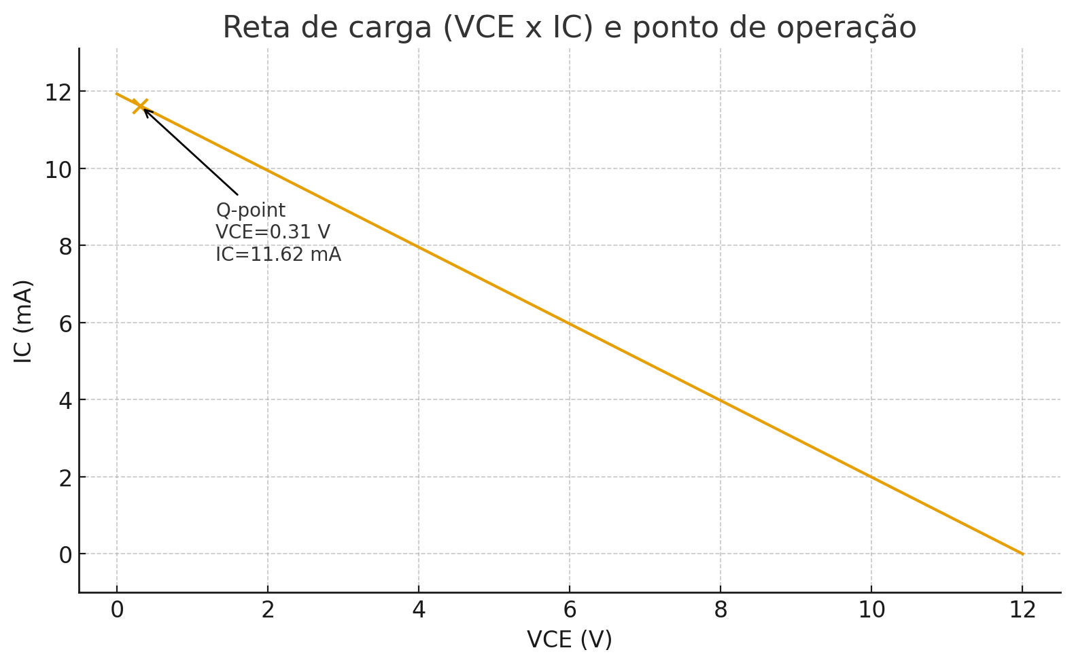

2 Transistor Funcionando como Chave

1. Montar o circuito abaixo: ✅

(a) VCC = 12V ;

(b) R1 = 47kΩ;

(c) R2 = 470Ω;

(d) LED1: Vermelho de 5mm;

2. Fechar a chave e medir as tensões e correntes: VCE, IC.
VCE: 0,134V
Ic: 19,1mA

3. Abrir a chave e medir as tensões e correntes: VCE, IC.
VCE: 10,45V
Ic: 0A

4. O transistor opera em qual modo? (Corte, Ativo ou Saturado). Desenhe a reta de carga deste circuito e analise o modo de operação nela.
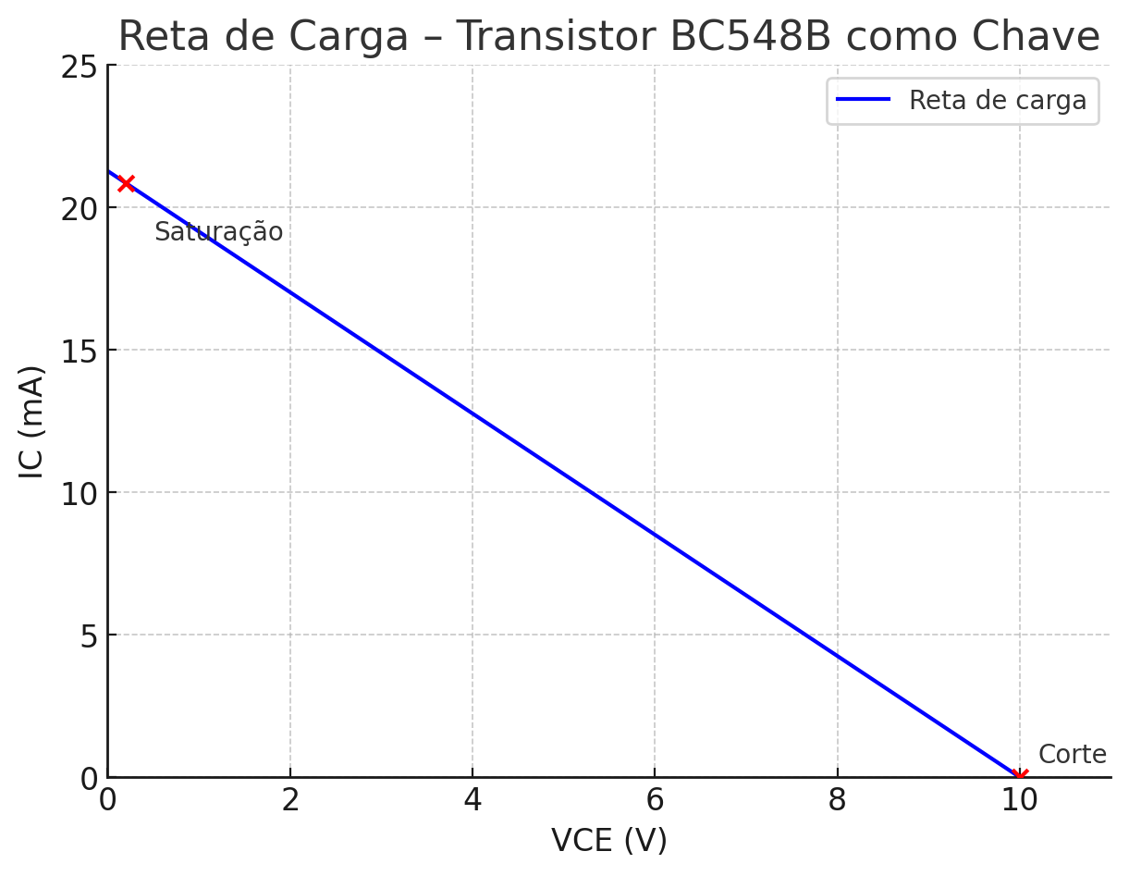

5. Altere o R1 para 220kΩ, repita os itens 2, 3 e 4.
Tensão fechado: 1,5V
Corrente fechado: 17,27mA

Tensão aberto: 10,47V
Corrente aberto: 0A

3 Transistor como Fonte de Corrente

1. Montar o circuito abaixo: ✅

2. Medir as a tensão VCE e a corrente IC.
Vce: 0,015V
Corrente Ic: 16,97mA

3. O transistor opera em qual modo? (Corte, Ativo ou Saturado). Desenhe a reta de carga deste circuito e analise o modo de operação nela.
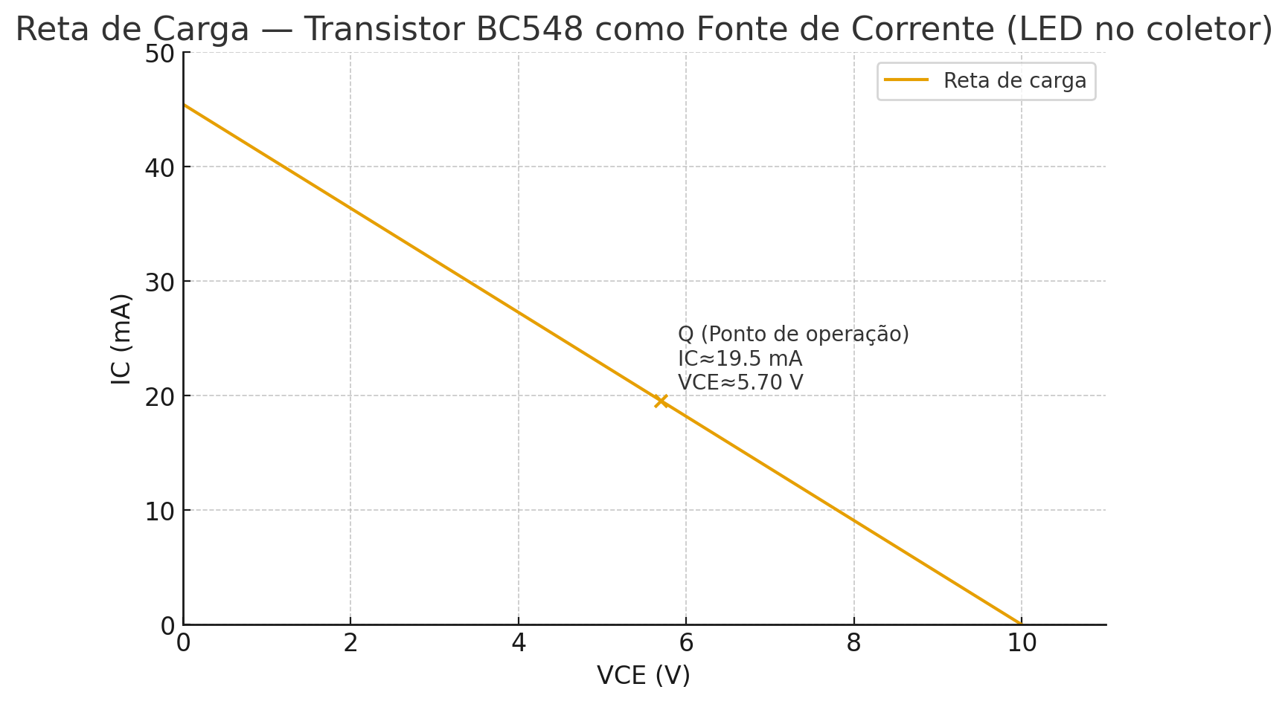

4. Calcule a potência dissipada pelo transistor no circuito 3 e compare com a potência dissipada pelo transistor no circuito 2.
P2 = 0,0025594 W
P3 = 0,00025455 W
P2/P3 = 10,05
Ou seja, o transistor no Circuito 2 (chave ligada) dissipa ≈ 10 vezes mais potência que no Circuito 3.

5. Comente sobre os valores de potência.
A potência no circuito 3 é muito menor porque o Vce é quase zero, então o transistor dissipa pouca energia. No circuito 2, Vce é maior e a corrente é semelhante, por isso a dissipação é cerca de 10 vezes maior. Mesmo assim, ambas são muito baixas e não representam risco para o transistor.

